第一金控的環境教育
第十四條 等級：進階
資料來源：2017年第一金控企業社會責任報告書

第一金控秉持「環境要更好 教育不可少」的理念，讓環境教育向下扎根，除安排新進行員訓練班晨間社區服務活動，加強環境保育觀念之落實與執行

企業概述
第一金控在第一銀行累積的穩固基礎上，於2003年7月31日再橫向結盟異業，換股合併一銀證券、明台產險、建弘投信，集團版圖因此橫跨銀行、證券、產險與資產管理。2003年7月28日，更成功以新股發行臺灣金融機構首宗海外存託憑證，募集約新臺幣173億元，並有效改善第一金控及其子公司之財務結構。2004年5月至9月間，第一金控再以設立子公司的方式，陸續跨入不良債權資產管理、創業投資、金融管理顧問與財產保險代理金融服務業務。2005年，第一金控重新擬定集團發展策略，宣示在銀行通路的基礎上，藉由集團資源共享與財務運籌，積極經營一次購足的金融服務與商品銷售，以逐步達成成為臺灣與區域最佳領導金融機構願景。隨後在2005年9月，完成出售子公司明台產險予日商三井住友保險公司，並於2006年4月在銀行端完成事業群新組織架構的調整。

案例描述
第一金控秉持「環境要更好 教育不可少」的理念，讓環境教育向下扎根，除安排新進行員訓練班晨間社區服務活動，加強環境保育觀念之落實與執行外，各單位均由總務人員擔任節能減碳推廣之種子人員，每日下班須填製點檢節能項目評估表，確實執行節能減碳措施，且該種子人員會隨職務輪調機制而變動，遂利用該機制，使每位員工皆能輪流負責節能減碳之推廣工作，亦持續檢視環保相關法令，透過內部資訊傳達系統加強宣導以符合環保法令。
第一金控深信改善環境從教育做起，派員參加環境教育專業課程訓練，並有4名同仁取得環境教育人員認證資格，由其負責公司環境教育課程之規劃執行以及課程內容之編撰，自2015年起安排員工參加線上環境教育課程，增進全體同仁對環境永續發展的認知，2017年錄製環境教育線上課程2小時17分（課程內容如右表）供全體同仁上線學習。
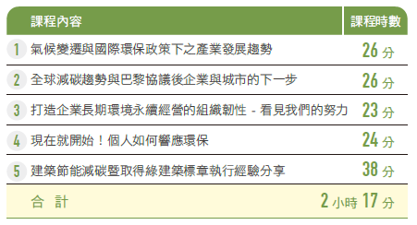
第一金控自2013年起舉辦低碳蔬食「1運動」，呼籲全體員工每週1日不吃紅肉，員工餐廳當日亦不提供紅肉，2017年增加為每週2日，積極推動「健康蔬食、少吃紅肉」救地球，達成健康及減碳雙重效益。
第一金控建置集團綠色暨社企商品採購平台促銷有機農產品及綠色環保商品，2017年員工採購環保清潔用品、不鏽鋼環保吸管等金額為新臺幣51.8仟元；採購有機蔬菜4,325臺斤，採購金額合計290仟元。員工餐廳亦每週提供有機蔬菜，皆由同仁親自造訪有機農場，確認生產流程，每樣蔬菜都有辦法溯源，讓同仁吃的安心。另為推廣環境永續理念，結合第一銀行行慶員工登山健行舉辦環保宣導活動，鼓勵同仁自備水壺並捐出廢棄電池或光碟片，獲得廣大迴響，不但減少逾萬瓶裝礦泉水的使用，達到減塑成效，另回收131公斤廢電池及8公斤廢光碟片，同仁及眷屬以具體行動響應環保理念。

